GUÍA DE LABORATORIO PARCIAL

Arquitectura de Odoo 17 -19
y Framework OWL

Sistemas ERP y Desarrollo de Módulos

Asignatura: | Ebusiness y su contexto
Programa: | Ingenieria de Sistemas
Estudiantes: | María Isabel Mayoriano Arrieta, Maira Alejandra Narváez Ruz
Duración: | 1.5 horas ( + autónomo)
Fecha: | / /2026

1. Objetivos de Aprendizaje

1.1 Objetivo General
Comprender la arquitectura de Odoo 17 – 19 como sistema ERP modular y desarrollar competencias básicas en el framework OWL (Odoo Web Library) para la creación de componentes frontend reactivos.

1.2 Objetivos Específicos
- Identificar los componentes principales de la arquitectura de tres capas de Odoo
- Analizar la estructura de un módulo Odoo y sus archivos fundamentales
- Comprender el patrón de diseño MVC implementado en Odoo
- Crear componentes OWL básicos con estado reactivo y eventos
- Integrar componentes OWL en vistas de Odoo

2. Marco Teórico

2.1 Arquitectura de Odoo
Odoo implementa una arquitectura de tres capas bien definida que separa las responsabilidades del sistema:
CAPA | TECNOLOGÍA | FUNCIÓN
Presentación | OWL Framework, JavaScript, XML (QWeb), CSS/SCSS | Interfaz de usuario, componentes reactivos, renderizado de vistas
Lógica de Negocio | Python 3.10+, Werkzeug, API Odoo | Modelos, controladores, validaciones, workflows, reportes
Datos | PostgreSQL, ORM Odoo | Persistencia, relaciones, consultas, índices, seguridad de datos

2.2 Estructura de un Módulo Odoo
Un módulo Odoo es una unidad autocontenida de funcionalidad. Su estructura típica incluye:
mi_modulo/
├── __init__.py # Inicialización del módulo Python
├── __manifest__.py # Metadatos y dependencias del módulo
├── models/ # Definición de modelos (lógica de negocio)
│ ├── __init__.py
│ └── mi_modelo.py
├── views/ # Vistas XML (interfaces de usuario)
│ └── mi_modelo_views.xml
├── security/ # Control de acceso
│ └── ir.model.access.csv
├── static/ # Recursos estáticos
│ └── src/
│ ├── js/ # Componentes OWL
│ ├── xml/ # Plantillas QWeb
│ └── scss/ # Estilos
└── data/
# Datos de demostración
#En esta arquitectura no se representa los Epecs que deben subirse como el laboratorio anterior

2.3 OWL Framework
OWL (Odoo Web Library) es el framework JavaScript moderno de Odoo, introducido en la versión 14 y consolidado en las versiones 16 y 17 + . Sus características principales son:
- Sistema de componentes reactivo inspirado en Vue.js y React
- Plantillas XML (QWeb) compiladas en tiempo de ejecución
- Sistema de hooks similar a React (useState, useEffect, useRef)
- Virtual DOM para renderizado eficiente
- Integración nativa con servicios de Odoo (RPC, notificaciones, modales)

3. Prerrequisitos

3.1 Conocimientos Previos
- Fundamentos de programación orientada a objetos
- Conceptos básicos de Python
- Fundamentos de JavaScript ES6+
- Conocimiento básico de XML
- Comandos básicos de Docker

3.2 Entorno de Trabajo
Verificar que Odoo está corriendo correctamente en Docker:
# Verificar contenedores activos
docker ps

# Verificar logs de Odoo
docker logs <nombre_contenedor_odoo>

# Acceder al contenedor
docker exec -it <nombre_contenedor_odoo> bash

4. Actividades del Laboratorio

4.1 Actividad 1: Exploración de la Arquitectura
⏱ Tiempo estimado: 30 minutos
Objetivo: Identificar los componentes de la arquitectura de Odoo en el entorno Docker.

Procedimiento:
- Listar los contenedores y sus conexiones de red:
docker network ls

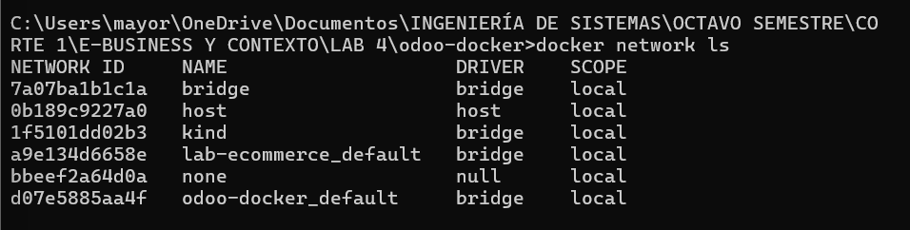

docker network inspect <red_odoo>

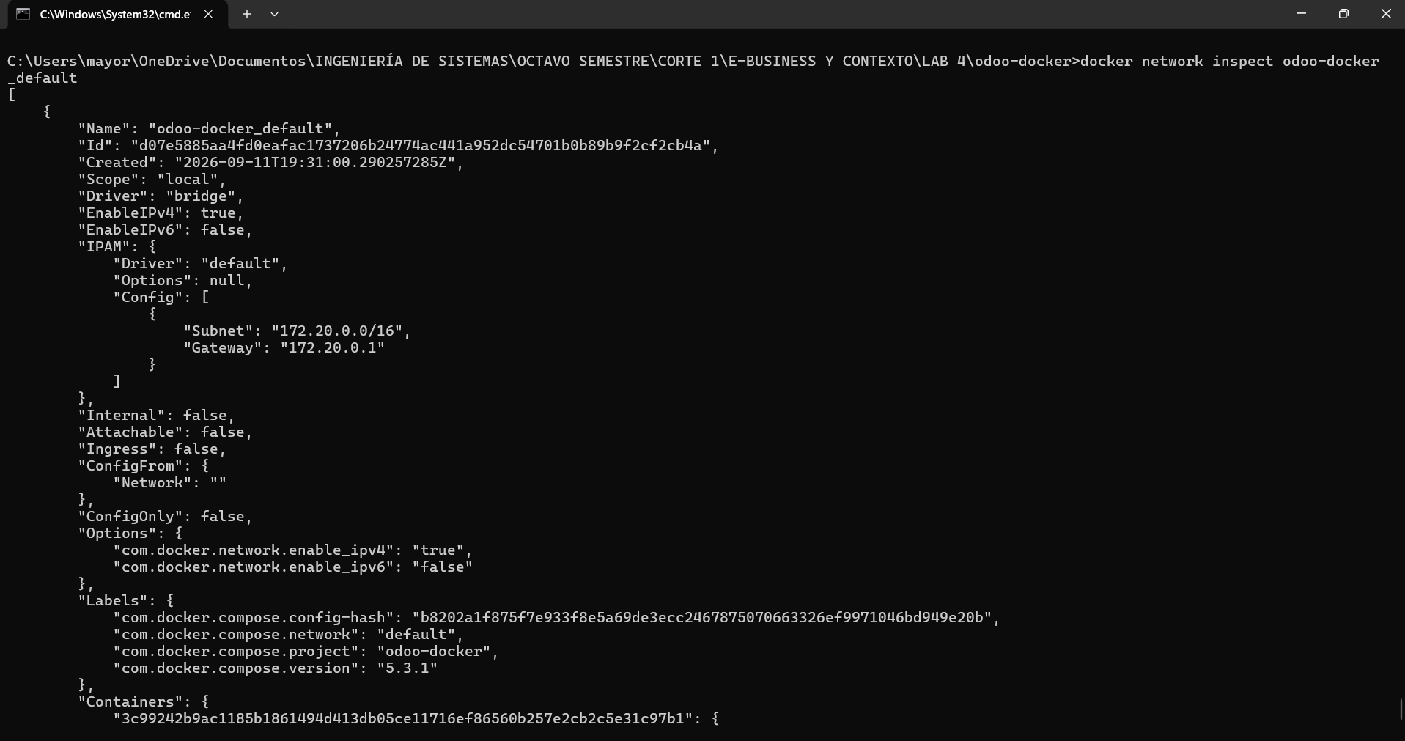
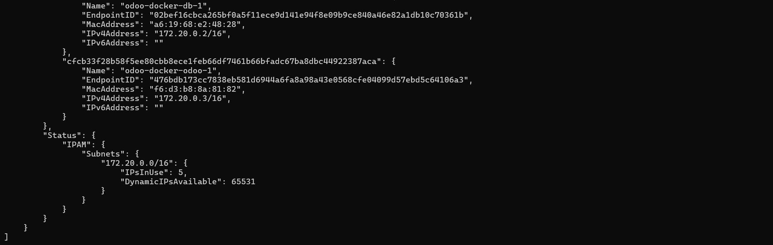

Se identificó la red Docker Compose odoo-docker_default, configurada con el controlador bridge, la subred 172.20.0.0/16 y el gateway 172.20.0.1. En esta red se encuentran conectados los contenedores odoo-docker-db-1, correspondiente a PostgreSQL, con IP 172.20.0.2, y odoo-docker-odoo-1, correspondiente a Odoo, con IP 172.20.0.3. Esto permite la comunicación entre Odoo y PostgreSQL dentro de la misma red Docker.
- Explorar la estructura de directorios de Odoo:

docker exec -it <contenedor_odoo> ls -la /usr/lib/python3/dist-packages/odoo/

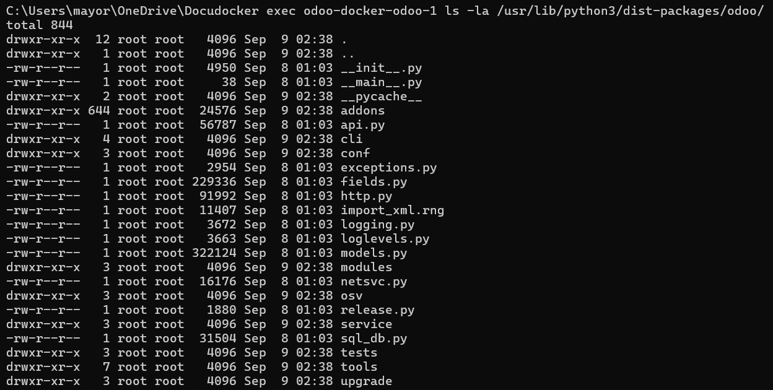

docker exec -it <contenedor_odoo> ls -la /usr/lib/python3/dist-packages/odoo/addons/

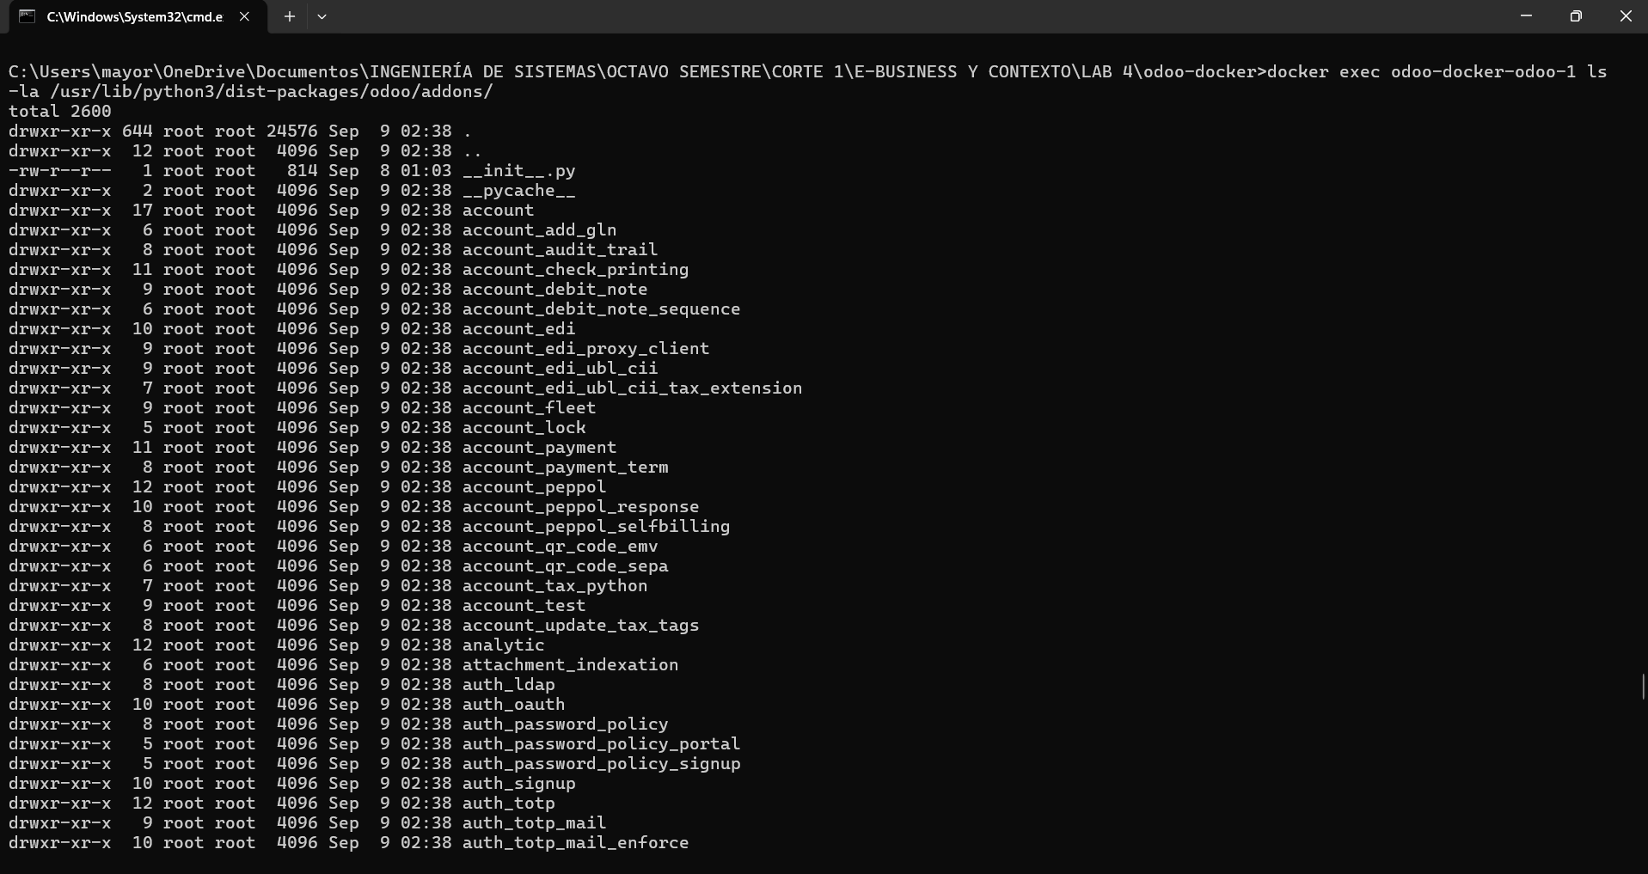

- Identificar módulos core vs módulos adicionales:
# Módulos base
docker exec -it <contenedor_odoo> ls /usr/lib/python3/dist-packages/odoo/addons/ | head -20
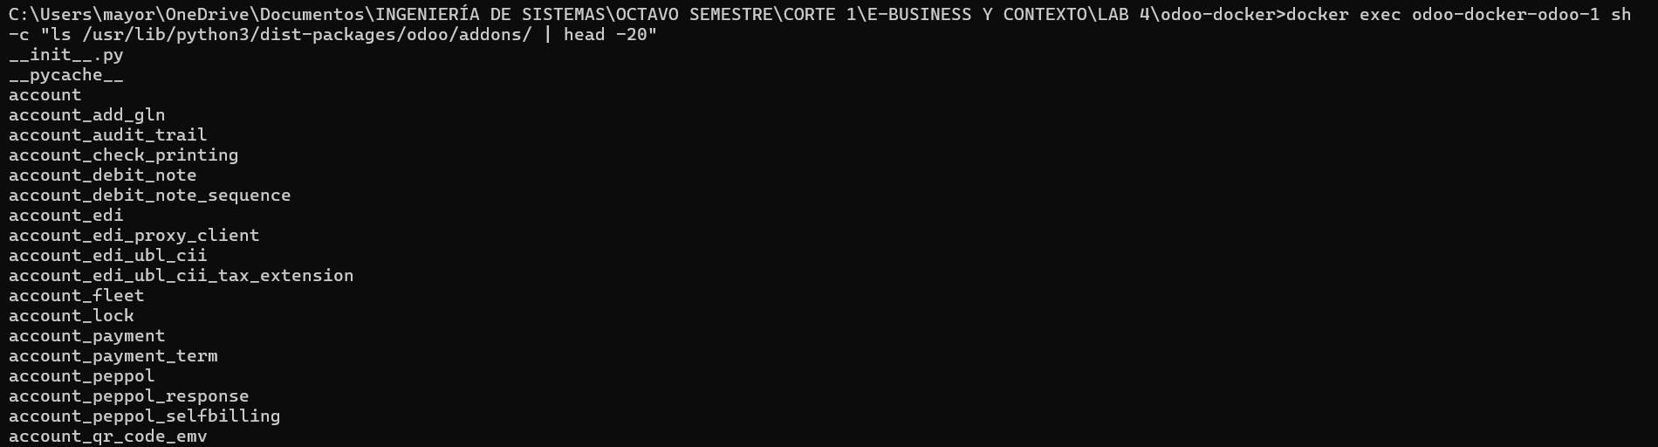

# Módulos personalizados (si existe volumen montado)
docker exec -it <contenedor_odoo> ls /mnt/extra-addons/

Se verificó el directorio /mnt/extra-addons/ dentro del contenedor de Odoo. El directorio se encuentra disponible, pero actualmente no contiene módulos personalizados, debido a que el entorno Docker Compose utilizado para la actividad no tiene módulos adicionales montados.

Se comprobó mediante Docker Compose que los servicios de Odoo y PostgreSQL se encuentran activos. Odoo está ejecutándose en el puerto 8069 y PostgreSQL utiliza el puerto 5432.

Preguntas de Análisis:
1. ¿Cuántos módulos base identificó en el directorio addons?
Respuesta: Se identificaron 642 módulos/directorios en el directorio addons de Odoo.

2. ¿Qué servicios componen la arquitectura de Odoo en Docker Compose?
Respuesta: La arquitectura de Odoo en Docker Compose está compuesta por dos servicios principales: Odoo, que ejecuta la aplicación y su lógica de negocio, y PostgreSQL, que funciona como sistema gestor de base de datos para almacenar la información de Odoo. Ambos servicios se comunican mediante la red odoo-docker_default.

3. ¿Cómo se comunica Odoo con PostgreSQL? Describa la conexión.
Respuesta: Odoo se comunica con PostgreSQL mediante la red interna de Docker Compose odoo-docker_default. Odoo utiliza db como nombre del host para localizar el servicio PostgreSQL y se conecta mediante el puerto 5432, utilizando las credenciales configuradas (odoo / odoo).

4.2 Actividad 2: Análisis de un Módulo
⏱ Tiempo estimado: 10 minutos
Objetivo: Analizar la estructura del módulo sale (Ventas) de Odoo.

Procedimiento:
- Explorar el módulo sale:

docker exec -it <contenedor_odoo> ls -la /usr/lib/python3/dist-packages/odoo/addons/sale/

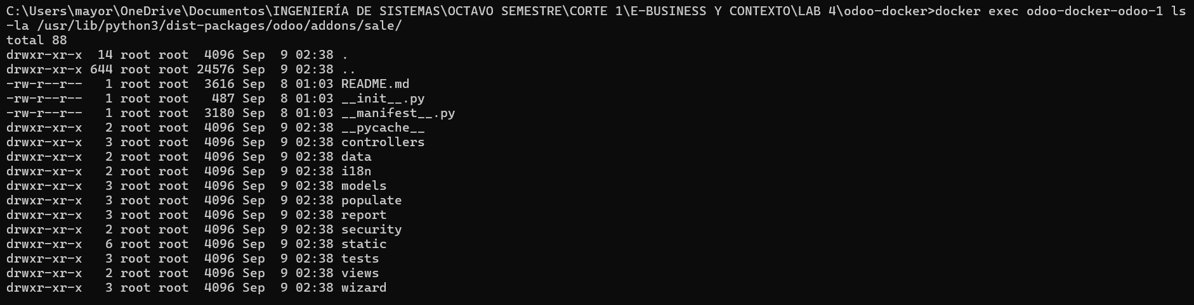

# Ver el manifest
docker exec -it <contenedor_odoo> cat /usr/lib/python3/dist-packages/odoo/addons/sale/__manifest__.py

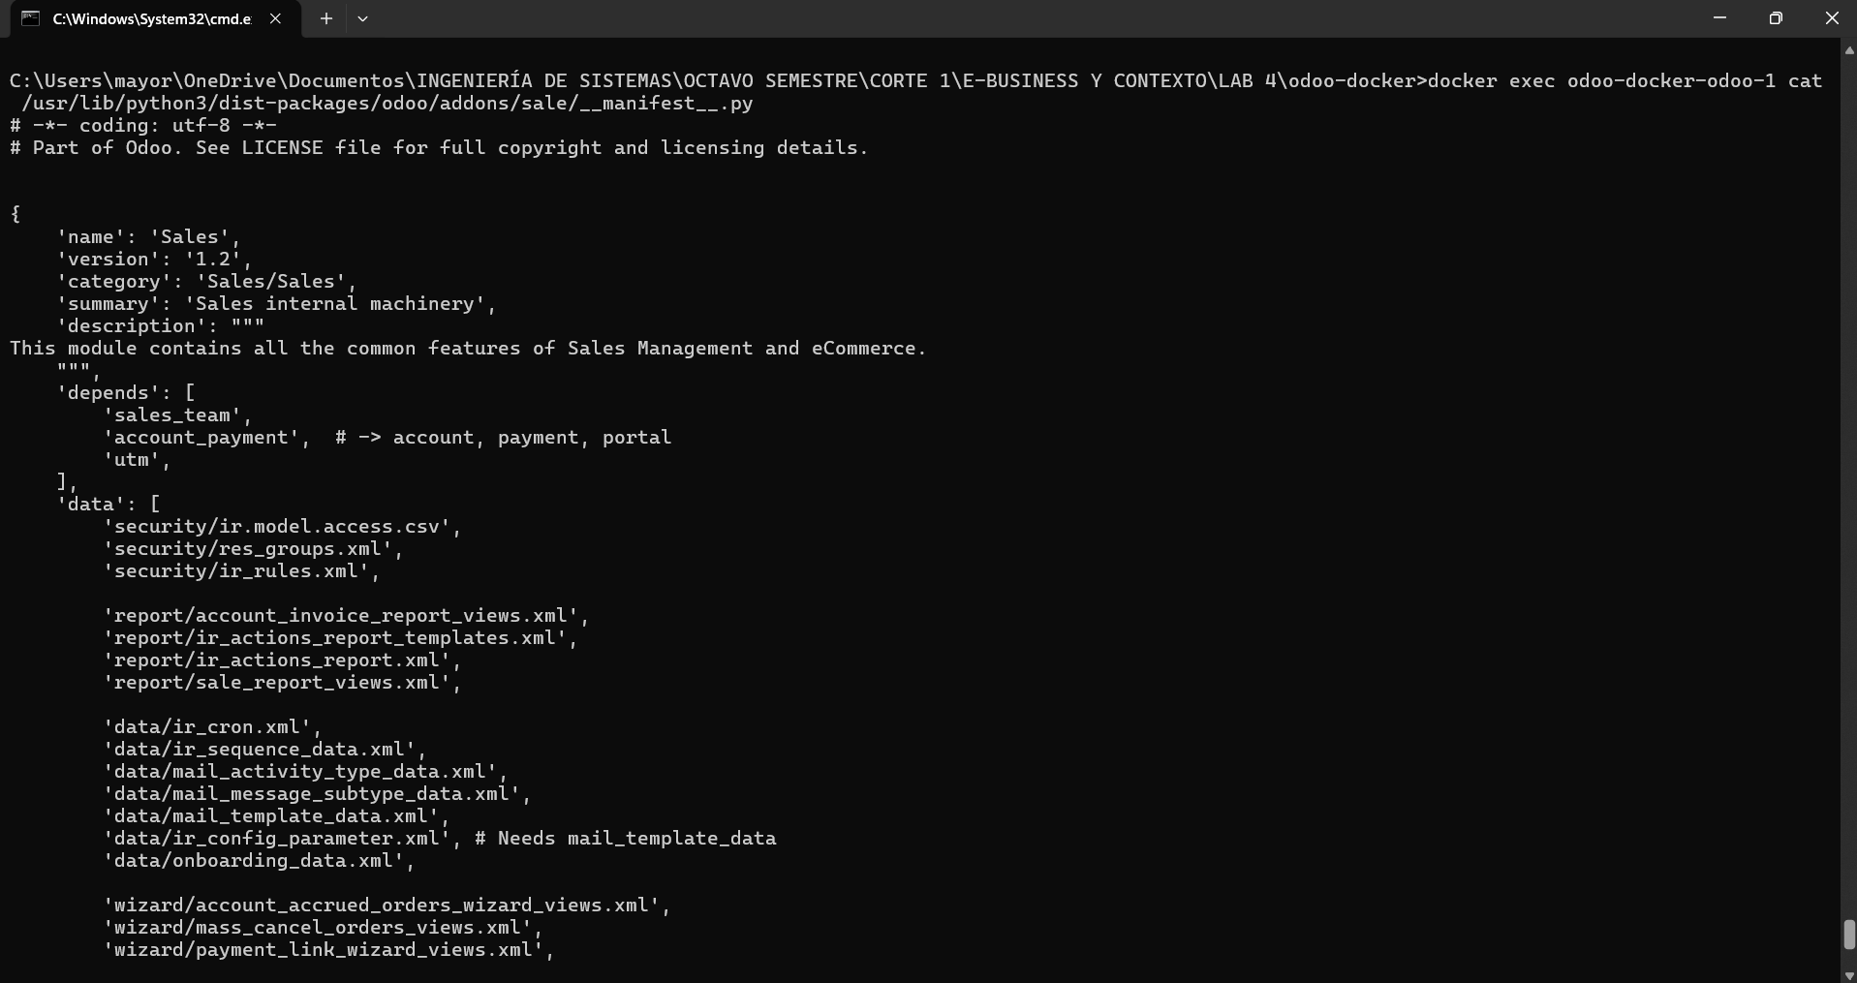

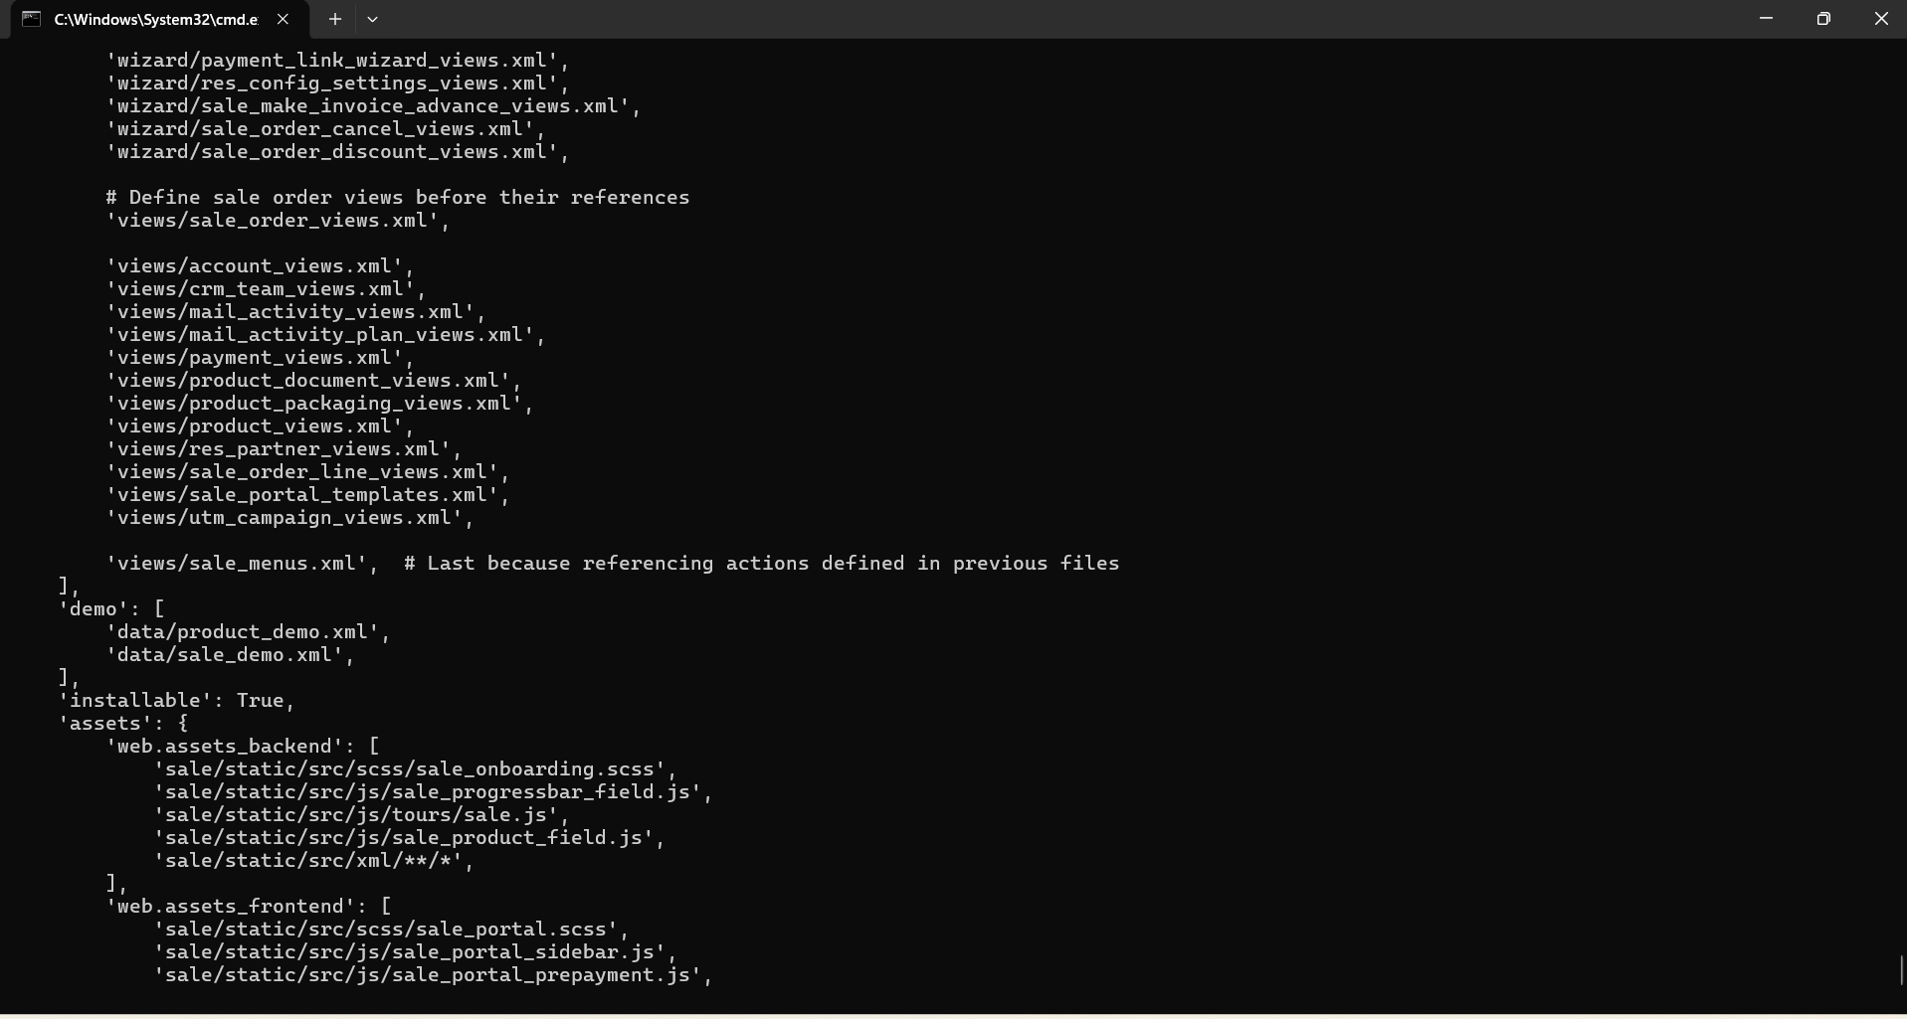

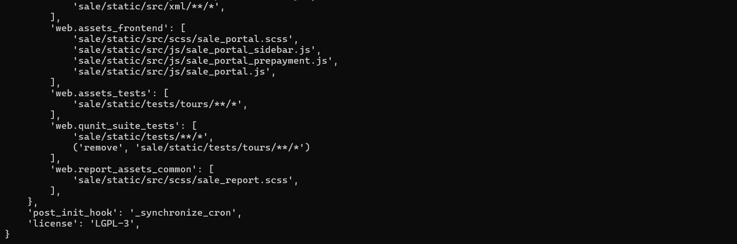

- Analizar un modelo:
docker exec -it <contenedor_odoo> head -100 /usr/lib/python3/dist-packages/odoo/addons/sale/models/sale_order.py

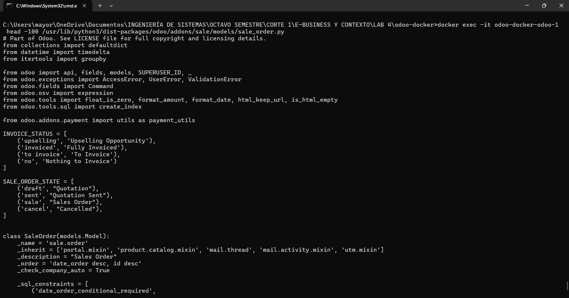

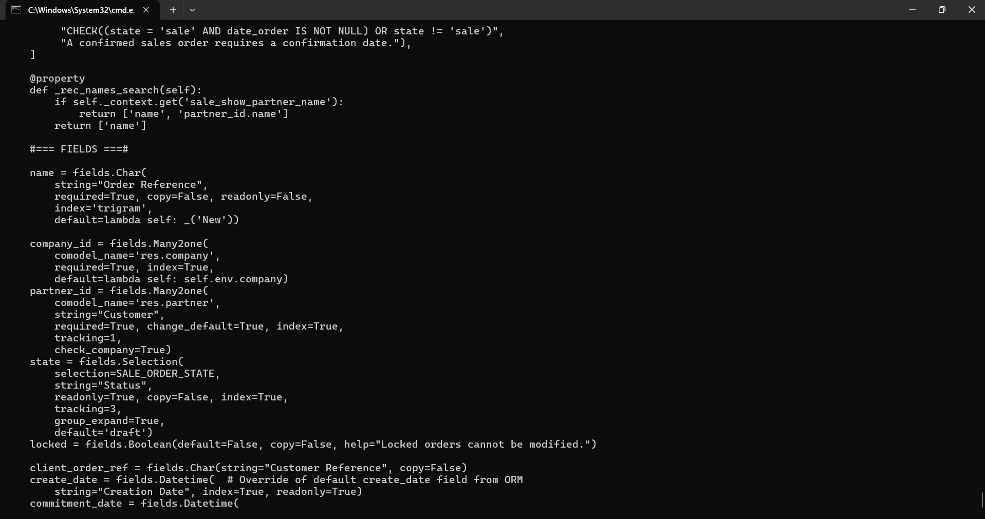

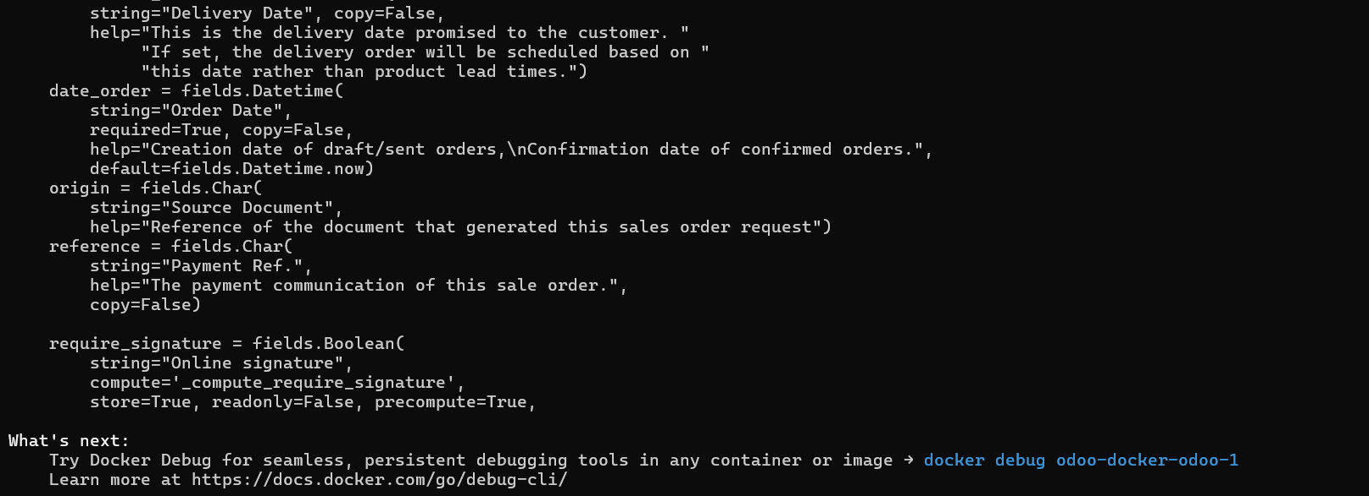

El archivo sale_order.py define la clase SaleOrder, que hereda de models.Model y representa el modelo de pedidos de venta de Odoo. El nombre técnico del modelo es sale.order. El modelo utiliza el ORM de Odoo mediante models.Model y define diferentes campos, como el nombre del pedido, la empresa, el cliente, el estado y la fecha del pedido. También utiliza herencia de funcionalidades mediante _inherit, incorporando características relacionadas con portal, productos, comunicación y actividades.

- Examinar las vistas:
docker exec -it <contenedor_odoo> ls /usr/lib/python3/dist-packages/odoo/addons/sale/views/

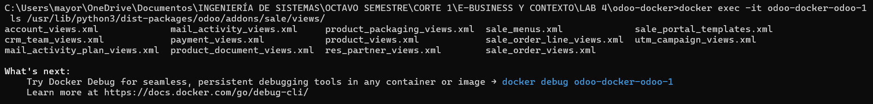
El módulo sale contiene diferentes archivos XML dentro de la carpeta views, encargados de definir la presentación de la información y los menús del módulo. Entre ellos se encuentran sale_order_views.xml, sale_order_line_views.xml, product_views.xml, payment_views.xml y sale_menus.xml. Estas vistas permiten representar y organizar la información de los modelos en la interfaz de Odoo.

Tabla de Análisis del Módulo:
Complete la siguiente tabla con la información del módulo sale:
Aspecto | Descripción
Nombre técnico | sale
Versión | 1.2
Dependencias | sales_team, account_payment, utm
Modelos principales | sale.order, sale.order.line, además de modelos relacionados con productos, clientes, pagos y contabilidad.
Vistas XML | sale_order_views.xml, sale_order_line_views.xml, sale_menus.xml, product_views.xml, payment_views.xml, res_partner_views.xml, entre otras.
Archivos JS/OWL | sale_progressbar_field.js, sale_product_field.js, sale.js, sale_portal.js, sale_portal_sidebar.js, sale_portal_prepayment.js.

4.3 Actividad 3: Introducción a OWL
⏱ Tiempo estimado: 20 minutos
Objetivo: Crear un componente OWL básico y entender su ciclo de vida.

Conceptos Clave de OWL:
Concepto | Descripción
Component | Clase base para crear componentes. Contiene template, estado y métodos.
useState | Hook para crear estado reactivo. Cuando cambia, el componente se re-renderiza.
useRef | Hook para obtener referencia directa a elementos del DOM.
onMounted | Hook del ciclo de vida. Se ejecuta cuando el componente se monta en el DOM.
onWillUnmount | Hook del ciclo de vida. Se ejecuta antes de que el componente se desmonte.
props | Propiedades recibidas del componente padre. Son de solo lectura.

Ejemplo de Componente OWL:
Analice el siguiente componente contador:
/** @odoo-module **/

import { Component, useState } from '@odoo/owl';

export class Counter extends Component {
static template = 'mi_modulo.Counter';

setup() {
this.state = useState({ count: 0 });
}

increment() {
this.state.count++;
}

decrement() {
this.state.count--;
}
}

Plantilla QWeb correspondiente (XML):
<?xml version="1.0" encoding="UTF-8"?>
<templates>
<t t-name="mi_modulo.Counter">
<div class="o_counter p-3 bg-light rounded">
<h4>Contador OWL</h4>
<div class="d-flex align-items-center gap-3">
<button class="btn btn-danger" t-on-click="decrement">-</button>
<span class="fs-2 fw-bold" t-esc="state.count"/>
<button class="btn btn-success" t-on-click="increment">+</button>
</div>
</div>
</t>
</templates>

Preguntas de Comprensión:
1. ¿Qué hace la directiva t-on-click en las plantillas QWeb?
Respuesta: La directiva t-on-click permite asociar una acción o método de JavaScript al evento de clic de un elemento. Por ejemplo, t-on-click="increment" hace que al presionar el botón se ejecute el método increment() del componente OWL.

2. ¿Por qué usamos useState en lugar de una variable normal?
Respuesta: Usamos useState porque permite crear un estado reactivo en el componente. Cuando el valor del estado cambia, OWL detecta el cambio y vuelve a renderizar el componente para actualizar la interfaz. Una variable normal no proporciona este mecanismo de re-renderizado automático.

3. ¿Qué significa static template y por qué es necesario?
Respuesta: static template indica el nombre de la plantilla QWeb que utilizará el componente OWL para construir y mostrar su interfaz. Es necesario porque permite relacionar la clase JavaScript del componente con la plantilla XML correspondiente. En el ejemplo, static template = 'mi_modulo.Counter'; se relaciona con la plantilla <t t-name="mi_modulo.Counter">

4.4 Actividad 4: Desarrollo Práctico
⏱ Tiempo estimado: 30 minutos
Objetivo: Crear un módulo personalizado con un componente OWL funcional.

Paso 1: Crear estructura del módulo
# Crear directorio del módulo en el volumen de addons
mkdir -p /mnt/extra-addons/mi_componente_owl
cd /mnt/extra-addons/mi_componente_owl

# Crear estructura
mkdir -p static/src/{js,xml,scss}
mkdir -p views
touch __init__.py
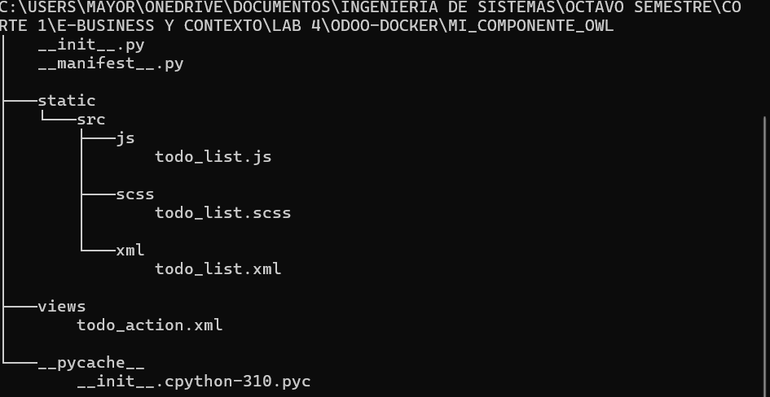

Paso 2: Crear __manifest__.py
{
'name': 'Mi Componente OWL',
'version': '17.0.1.0.0',
'category': 'Tools',
'summary': 'Laboratorio de aprendizaje OWL',
'depends': ['web'],
'assets': {
'web.assets_backend': [
'mi_componente_owl/static/src/js/**/*',
'mi_componente_owl/static/src/xml/**/*',
'mi_componente_owl/static/src/scss/**/*',
],
},
'installable': True,
'application': False,
}

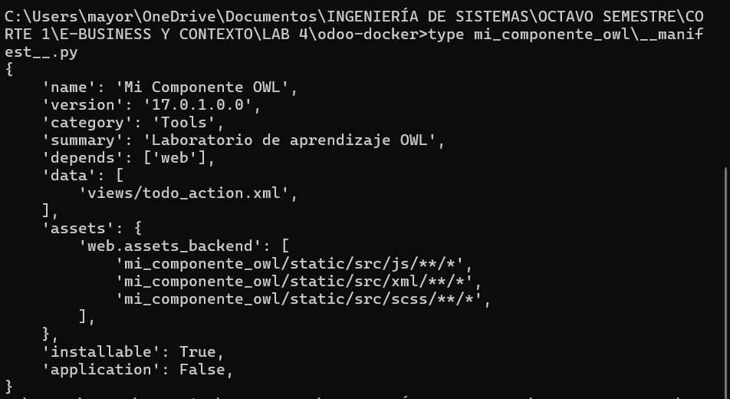
Contenido del archivo __manifest__.py, donde se configuran los datos, dependencias y recursos del módulo OWL.

Paso 3: Crear componente JS
Archivo: static/src/js/todo_list.js
/** @odoo-module **/

import { Component, useState } from '@odoo/owl';
import { registry } from '@web/core/registry';

export class TodoList extends Component {
static template = 'mi_componente_owl.TodoList';

setup() {
this.state = useState({
tasks: [],
newTask: ''
});
}

addTask() {
if (this.state.newTask.trim()) {
this.state.tasks.push({
id: Date.now(),
text: this.state.newTask,
done: false
});
this.state.newTask = '';
}
}

toggleTask(taskId) {
const task = this.state.tasks.find(t => t.id === taskId);
if (task) task.done = !task.done;
}

removeTask(taskId) {
const index = this.state.tasks.findIndex(t => t.id === taskId);
if (index > -1) this.state.tasks.splice(index, 1);
}

onInputChange(ev) {
this.state.newTask = ev.target.value;
}
}

registry.category('actions').add('mi_componente_owl.todo_action', TodoList);

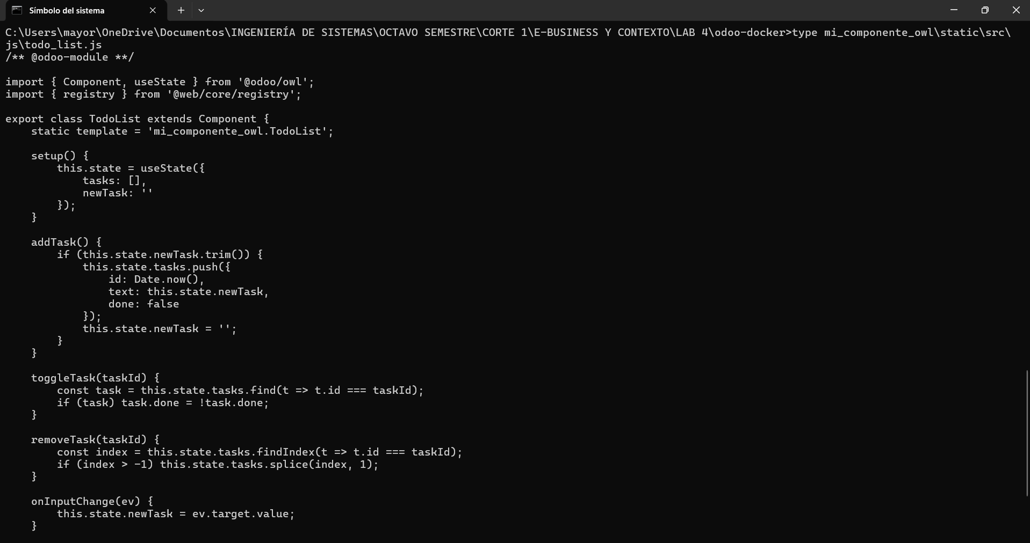
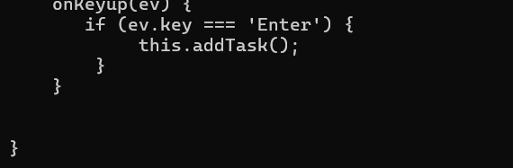
Código JavaScript del componente TodoList, encargado de gestionar las tareas y la interacción del componente OWL.

Paso 4: Crear plantilla XML
Archivo: static/src/xml/todo_list.xml
<?xml version="1.0" encoding="UTF-8"?>
<templates>
<t t-name="mi_componente_owl.TodoList">
<div class="o_todo_list p-4">
<h2 class="mb-4">Lista de Tareas (OWL)</h2>

<div class="input-group mb-3">
<input type="text" class="form-control"
placeholder="Nueva tarea..."
t-att-value="state.newTask"
t-on-input="onInputChange"
t-on-keyup.enter="addTask"/>
<button class="btn btn-primary" t-on-click="addTask">
Agregar
</button>
</div>

<ul class="list-group">
<t t-foreach="state.tasks" t-as="task" t-key="task.id">
<li class="list-group-item d-flex justify-content-between">
<div class="form-check">
<input type="checkbox" class="form-check-input"
t-att-checked="task.done"
t-on-change="() => this.toggleTask(task.id)"/>
<label t-att-class="task.done ? 'text-decoration-line-through text-muted' : ''"
t-esc="task.text"/>
</div>
<button class="btn btn-sm btn-outline-danger"
t-on-click="() => this.removeTask(task.id)">
✕
</button>
</li>
</t>
</ul>

<p class="mt-3 text-muted" t-if="state.tasks.length === 0">
No hay tareas. ¡Agrega una!
</p>
</div>
</t>
</templates>

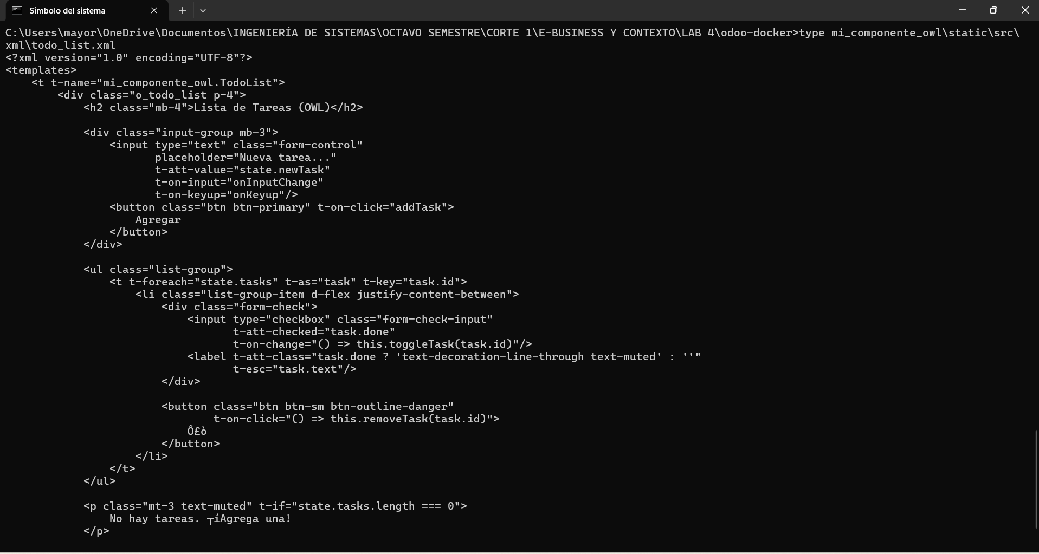
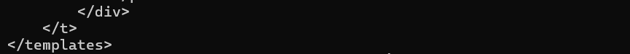
Plantilla XML/QWeb del componente TodoList, donde se define la interfaz y las interacciones del componente OWL.

Paso 5: Instalar y probar
# Reiniciar Odoo para cargar el módulo
docker restart <contenedor_odoo>

# En Odoo: Aplicaciones > Actualizar lista de aplicaciones
# Buscar e instalar 'Mi Componente OWL'

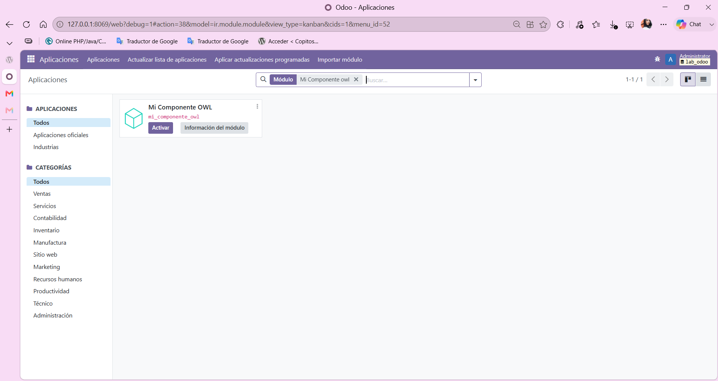
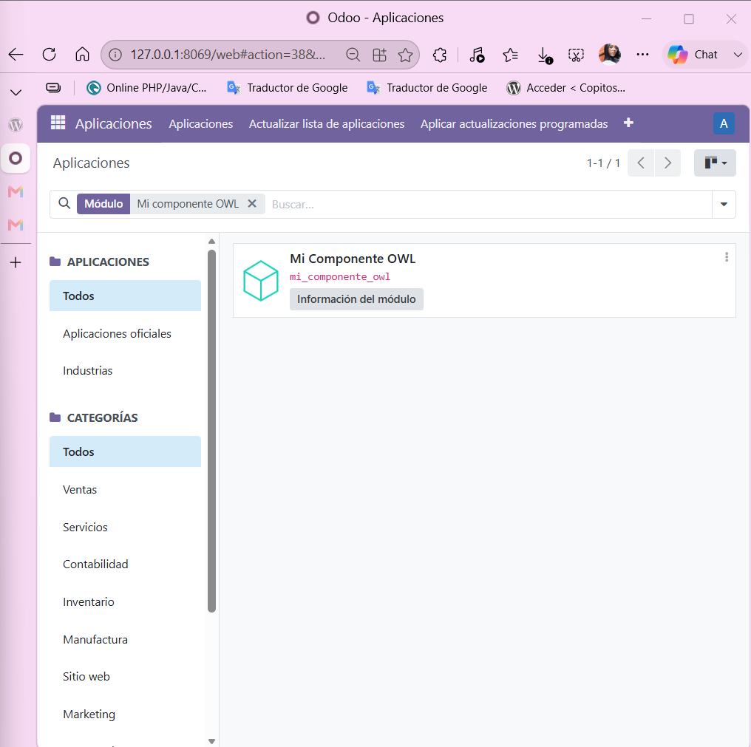
Evidencia: Módulo “Mi Componente OWL” instalado correctamente en Odoo.

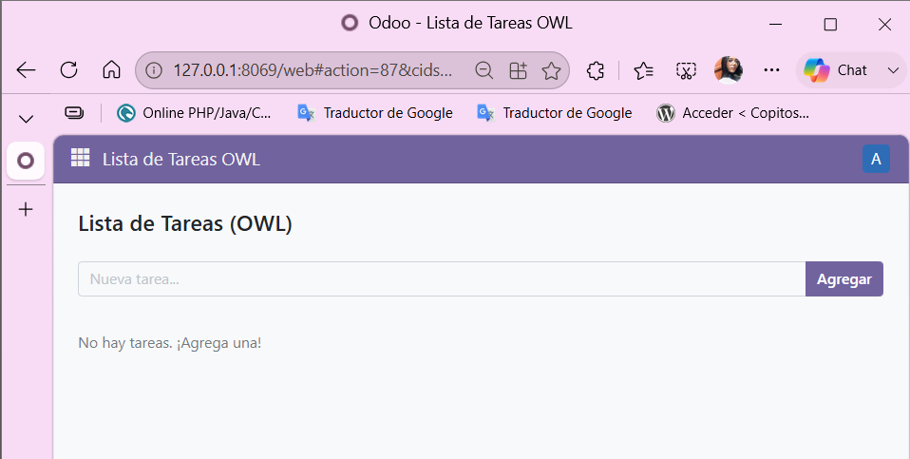
Componente “Lista de Tareas OWL” ejecutándose correctamente en Odoo 17.
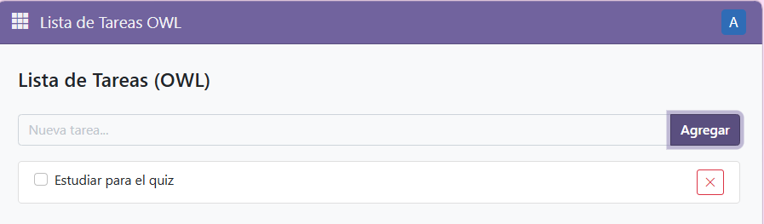
Componente OWL funcionando y mostrando una tarea agregada dinámicamente.
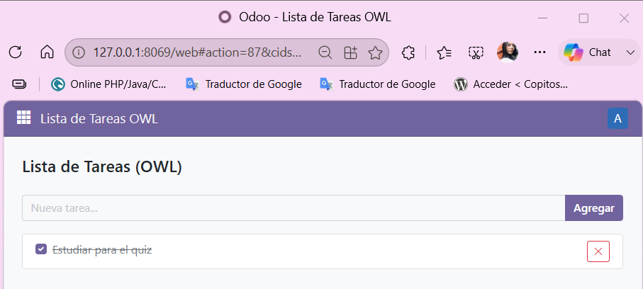
Tarea completada.
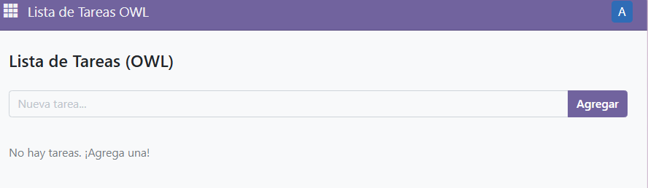
Tarea eliminada.
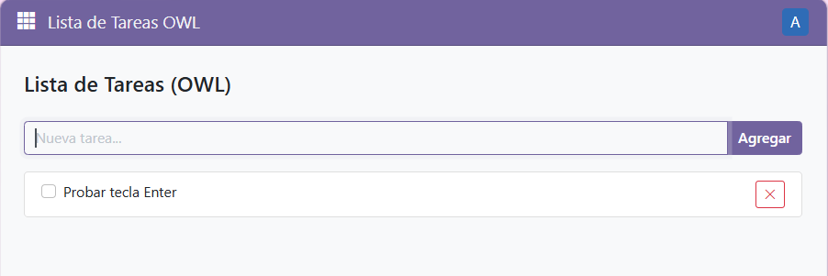
Tarea agregada con la tecla Enter.

5. Entregables
# | Entregable | Formato | Peso
1 | Guía de laboratorio completada con respuestas | PDF/Word | 30%
2 | Módulo OWL funcional (código fuente) | ZIP | 40%
3 | Imagenes del componente () | Jpg-png | 20%
4 | Diagrama de arquitectura de Odoo | PNG/PDF | 10%

6. Rúbrica de Evaluación
Criterio | Excelente (5.0) | Bueno (4.0) | Por mejorar (3.0)
Comprensión arquitectura | Identifica y explica las 3 capas con precisión técnica | Identifica las capas pero con explicaciones básicas | Confunde o mezcla responsabilidades de las capas
Componente OWL | Componente funcional con estado, eventos y estilos | Componente funcional con estado básico | Componente incompleto o con errores
Integración Odoo | Módulo instalable, registrado correctamente | Módulo con pequeños ajustes necesarios | Módulo no instalable o con errores críticos
Documentación | Respuestas completas, código comentado | Respuestas correctas, código parcialmente comentado | Respuestas incompletas, sin comentarios

7. Recursos Adicionales

7.1 Documentación Oficial
- Odoo Documentation: https://www.odoo.com/documentation/17.0/
- OWL Framework: https://github.com/odoo/owl
- Odoo Developer Tutorials: https://www.odoo.com/documentation/17.0/developer/tutorials.html

7.2 Comandos Docker Útiles
# Ver logs en tiempo real
docker logs -f <contenedor_odoo>

# Reiniciar Odoo con actualización de módulo
docker exec <contenedor_odoo> odoo -u mi_modulo -d <base_datos>

# Acceder a PostgreSQL
docker exec -it <contenedor_postgres> psql -U odoo

8. Notas del Estudiante
Espacio para Reflexión durante el laboratorio:

